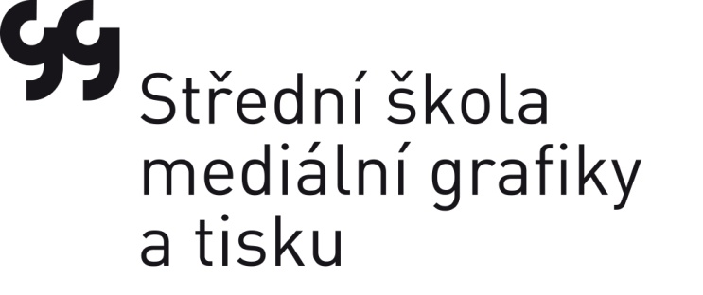

Maturita 2023/2024

Společná část maturitní zkoušky:
Didaktický test z českého jazyka
Didaktický test z anglického jazyka nebo matematiky

Profilová zkouška povinná část:
Písemná práce z českého jazyka, výběr ze 4 témat, minimální rozsah 250 slov, délka trvání 120 minut včetně času na výběr zadání
Písemná práce z anglického jazyka, jedno zadání rozdělené na dvě části, 1. část rozsah 60-70 slov, 2. část rozsah 140-150 slov. Délka trvání 70 minut.
Ústní zkouška z českého jazyka, strukturovaný rozhovor podle pracovního listu, který si žák si losuje k literárnímu dílu ze svého seznamu. Příprava na zkoušku trvá 15 minut, zkouška trvá maximálně 15 minut.
Ústní zkouška z anglického jazyka, řízený rozhovor podle pracovního listu, který si žák losuje z 25 témat, třetina témat zaměřená odborně. Příprava na zkoušku trvá 15 minut, zkouška trvá maximálně 15 minut.
Ústní zkouška z odborného předmětu – žák si losuje jednu z 25 otázek, příprava ke zkoušce trvá 15 minut, zkouška trvá nejdéle 15 minut.
Praktická zkouška – skládá se ze dvou částí: 1) Závěrečná domácí práce a její prezentace ve škole. Žáci si vybírají z 11 zadaných témat. Konzultují s garantem své pracovní postupy. 2) Tvorba tiskoviny, či multimediálního výstupu dle zadání. Žáci se zaměřením grafický design si losují ze tří možných zadání a pracují v těchto programech: Photoshop, Illustrator, In design. Žáci se zaměřením multimediální grafika si losují ze tří možných zadání a pracují v programech: Photoshop, Cinema 4D, After Effects. Časový limit na zhotovení je 6 hodin. Žák prospěje, pokud úspěšně složí obě část zkoušky.

Profilová zkouška nepovinná část:
Ústní zkouška z ekonomie a managementu – žák si losuje jednu z 20 otázek, příprava na zkoušku trvá 15 minut, zkouška trvá maximálně 15 minut.

PhDr. H.Dudášová

